5 «Г» задание на дистанционное обучение за 5.12.22
Физическая культура: выполнить комплекс упражнений утренней зарядки
Русский язык:
Повторить что такое дополнение, определение,
Выполнить упр. 192, 194 в тетради в соответствии с условиями.

История:
посмотреть мультфильм по культуре Индии или Китая (на выбор):
Индия – «Золотая антилопа» (по мотивам индийских сказок) Союзмультфильм 1953г.;
Китай: Братья Лю (Китайская сказка) Союзмкльтфильм 1953г.
Обратите внимание на быт персонажей, культуру, одежду и другие характерные черты.
Повторить главу «Древний восток», готовимся к контрольной работе.

Английский язык (1 группа):
Прочитать теорию стр. 120 про have/has got, прослушать, повторить упр. 5 стр. 120 аудио 72 по ссылке https://rosuchebnik.ru/kompleks/rainbow/audio/5-1/
Выполнить упр. 6 стр. 121 письменно, выписать слова из упр. 5 стр. 124, выучить.
Выполнить тест:
стр. 131 упр. 1 (прослушать и записать номера утверждений, проставив рядом T/F/Ns правда/ложь/не установлено: 1Т) аудио № 78
упр. 2 прочитать текст, указать номера предложений, которых не было в тексте.
упр. 3 письменно, записать текст вставив предлоги из рамки.
Выполненные работы прислать фото (заданий за 2 и 5 декабря) СЕГОДНЯ в личные сообщения по ссылке: https://vk.com/id125498929

Английский язык (2 группа):
Повторить теорию «правильные глаголы в прошедшем времени» стр. 54 упр. 4 выполнить письменно;
Из рамки выписать, выучить неправильные глаголы.

Математика:
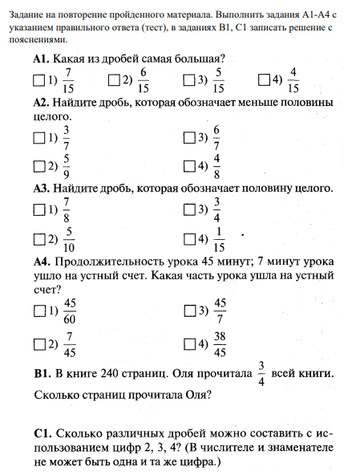
Технология 1 группа: смотри ниже
Прочитать параграф 12. И ответить на вопросы письменно, в тетради.
Ответить на вопросы.

